# 传输层

传输层：实现端到端的通信

传输层的功能：

传输层提供应用进程之间的逻辑通信(即端到端的通信)。与网络层的区别是，网络层提供的是主机之间的逻辑通信。从网络层来说，通信的双方是两台主机，IP数据报的首部给出了这两台主机的IP地址。但“两台主机之间的通信”实际上是两台主机中的应用进程之间的通信，应用进程之间的通信又称端到端的逻辑通信。这里“逻辑通信”的意思是:传输层之间的通信好像是沿水平方向传送数据，但事实上这两个传输层之间并没有一条水平方向的物理连接。

复用和分用。复用是指发送方不同的应用进程都可使用同一个传输层协议传送数据;分用是指接收方的传输层在剥去报文的首部后能够把这些数据正确交付到目的应用进程。

传输层还要对收到的报文进行差错检测( 首部和数据部分)。而网络层只检查IP 数据报的首部，不检验数据部分是否出错。

提供两种不同的传输协议，即面向连接的TCP和无连接的UDP。而网络层无法同时实现两种协议(即在网络层要么只提供面向连接的服务，如虚电路;要么只提供无连接服务，如数据报，而不可能在网络层同时存在这两种方式)。

端口：

端口能够让应用层的各种应用进程将其数据通过端口向下交付给传输层，以及让传输层知道应当将其报文段中的数据向上通过端口交付给应用层相应的进程。端口是传输层服务访问点(TSAP)，它在传输层的作用类似于IP地址在网络层的作用或MAC地址在数据链路层的作用，只不过IP地址和MAC地址标识的是主机，而端口标识的是主机中的应用进程。端口号长度为16bit，能够表示65536（2的16次方）个不同的端口号。

套接字：

在网络中通过IP地址来标识和区别不同的主机，通过端口号来标识和区分一台主机中的不同应用进程。在网络中采用发送方和接收方的套接字(Socket) 组合来识别端点。所谓套接字,实际上是一个通信端点，即套接字=(主机IP地址，端口号)。它唯一地标识网络中的一台主机和其上的一个应用(进程)。

在网络通信中，主机A发给主机B的报文段包含目的端口号和源端口号，源端口号是“返回地址”的一部分，即当B需要发回一个报文段给A时，B到A的报文段中的目的端口号便是A到B的报文段中的源端口号(完全的返回地址是A的IP地址和源端口号)。

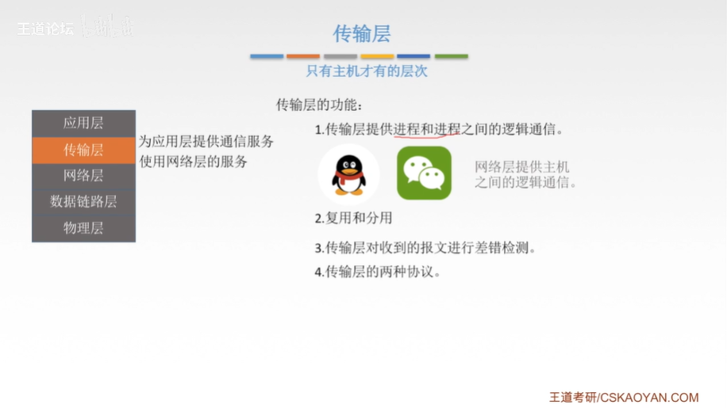

TCP协议和UDP协议：

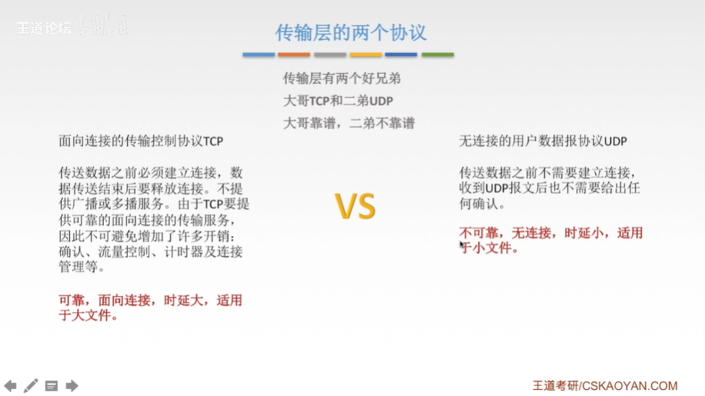

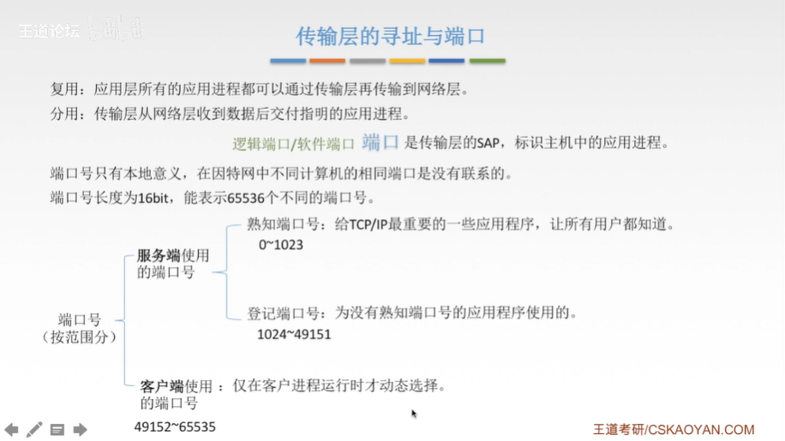

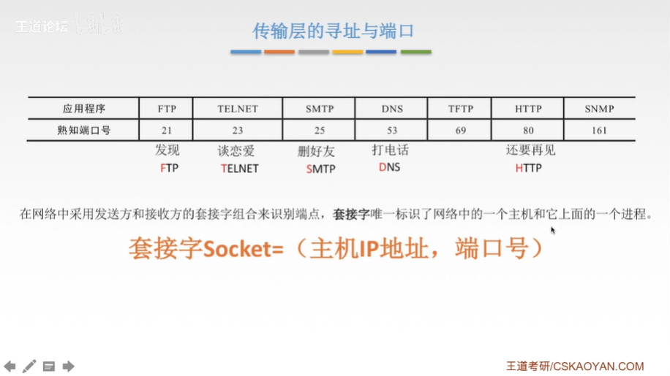

UDP协议：

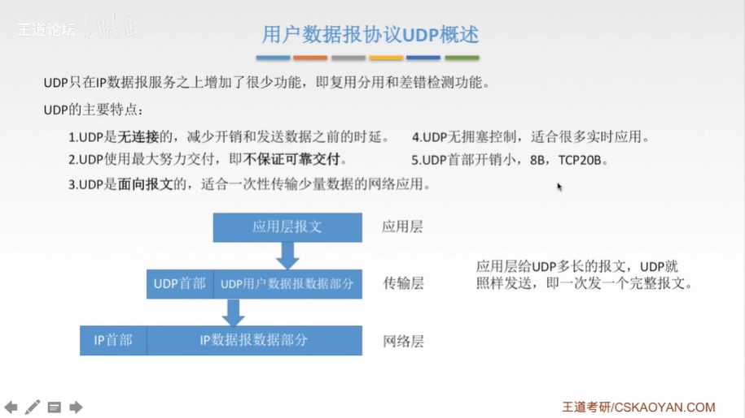

UDP首部格式：

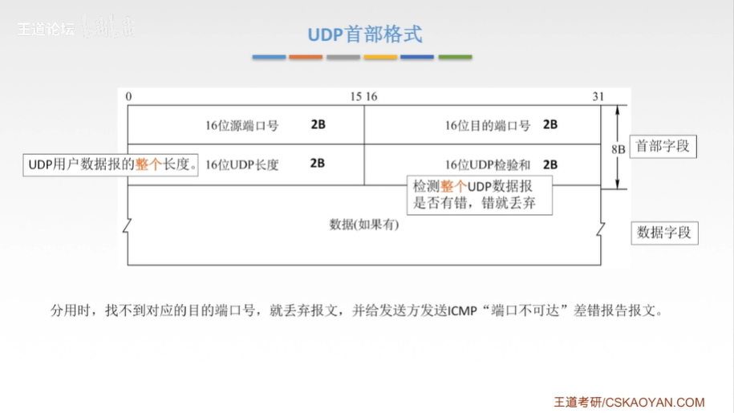

UDP检验：

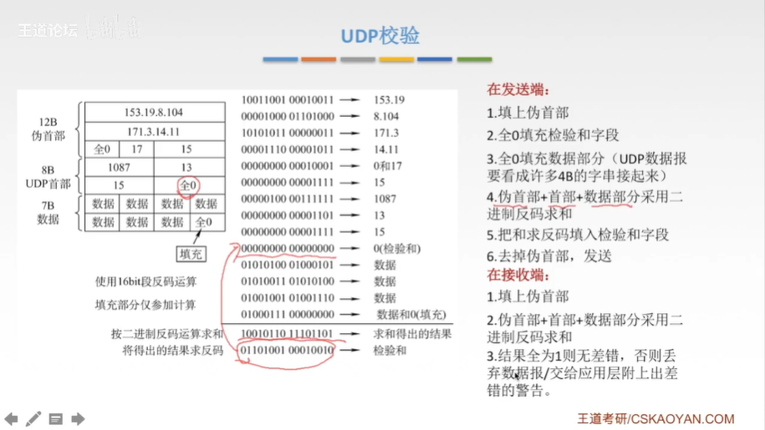

TCP协议：

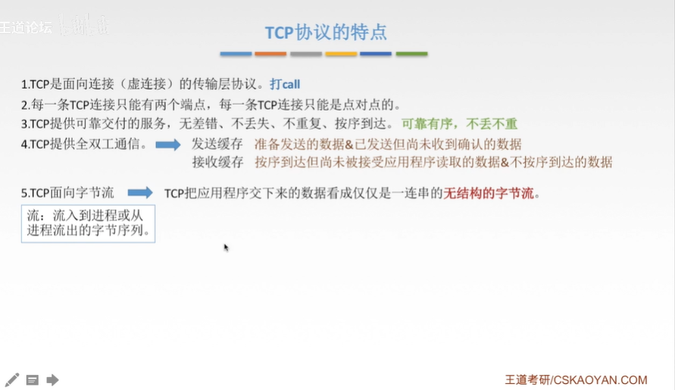

TCP报文段的首部格式：

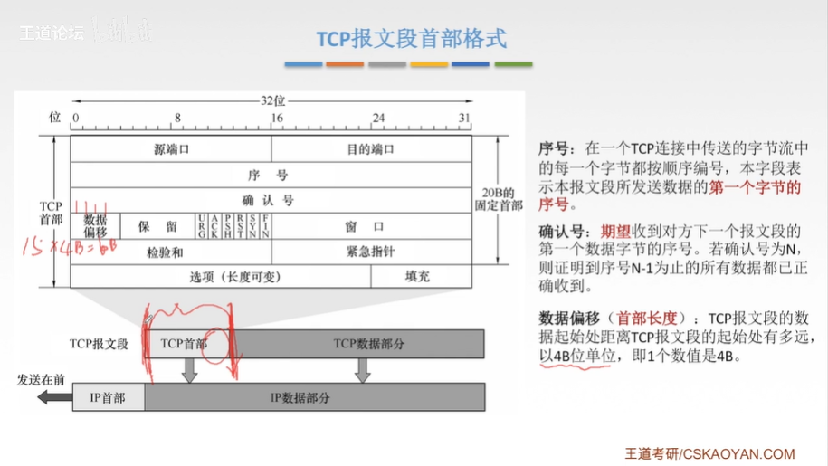

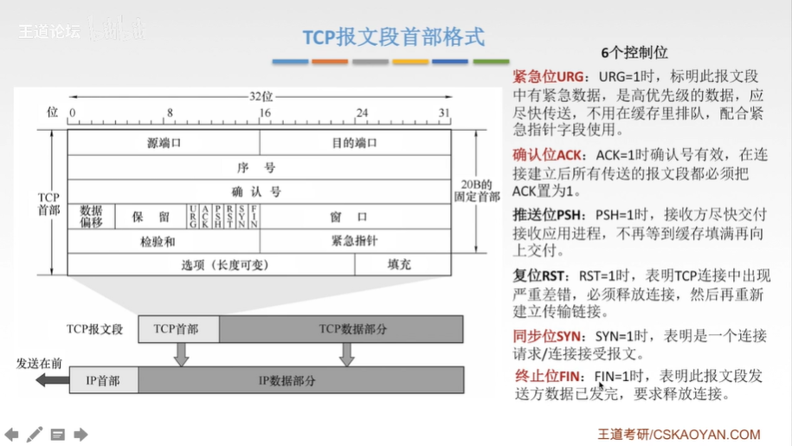

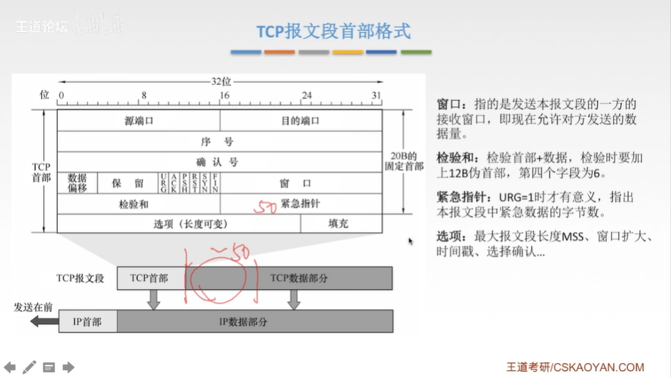

TCP的连接管理：

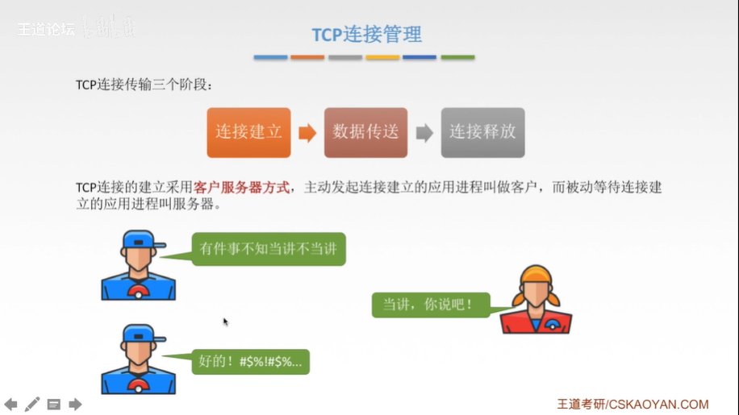

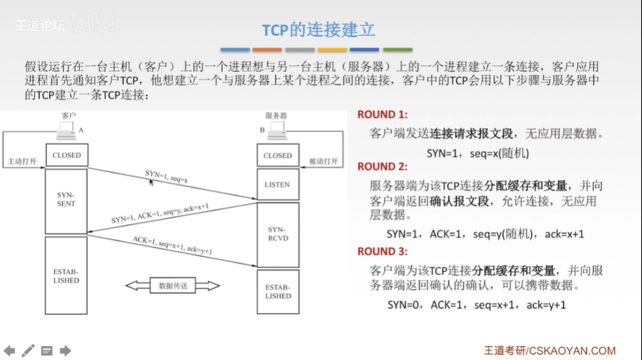

SYN洪泛攻击

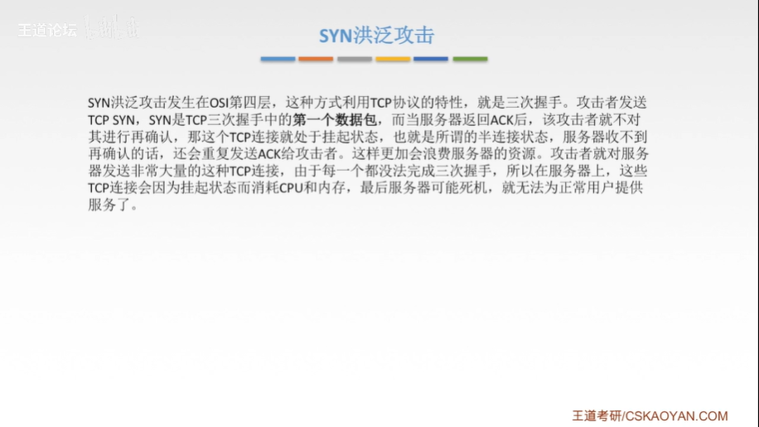

TCP的连接释放：

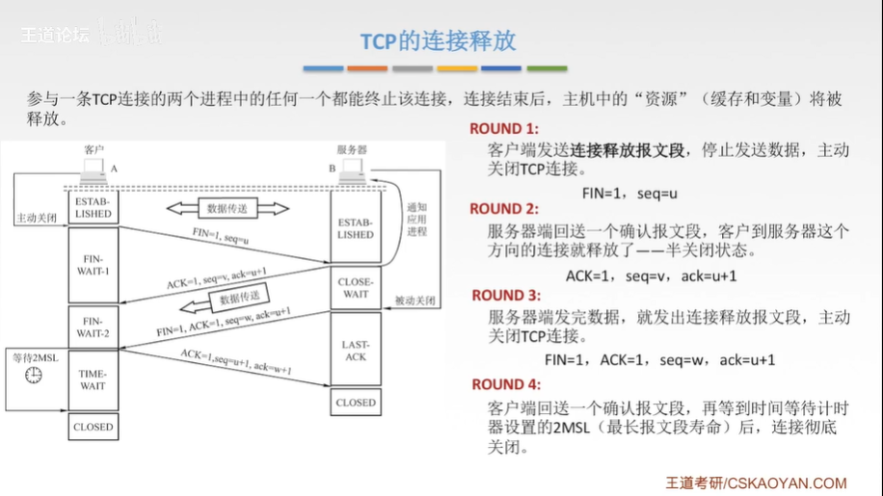

TCP可靠传输：

1、校验 2、序号

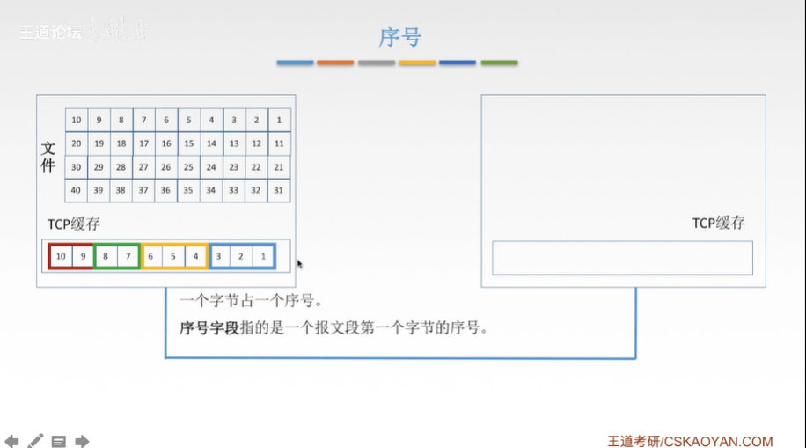

3、确认：

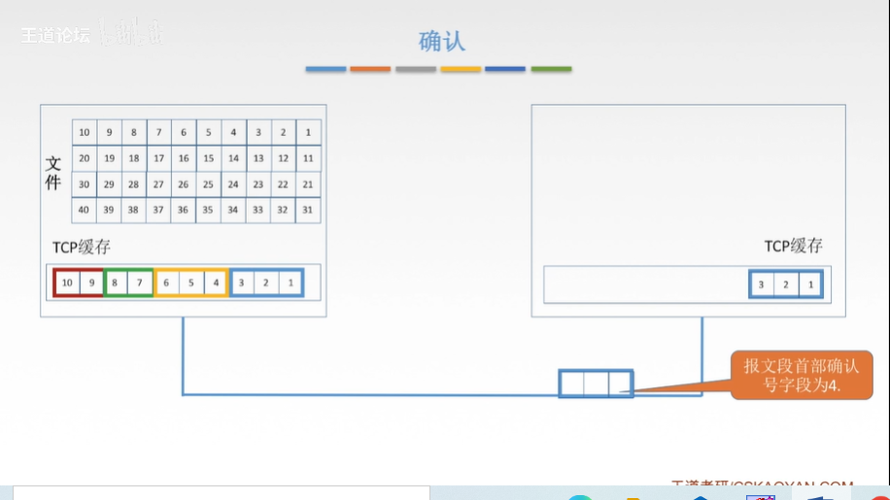

4、重传：

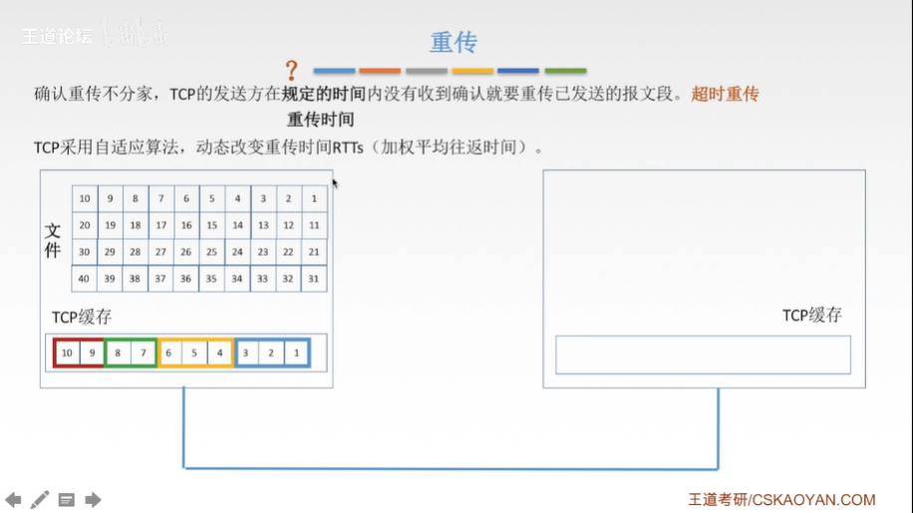

RTTs每一个报文发送的时间的加权平均值

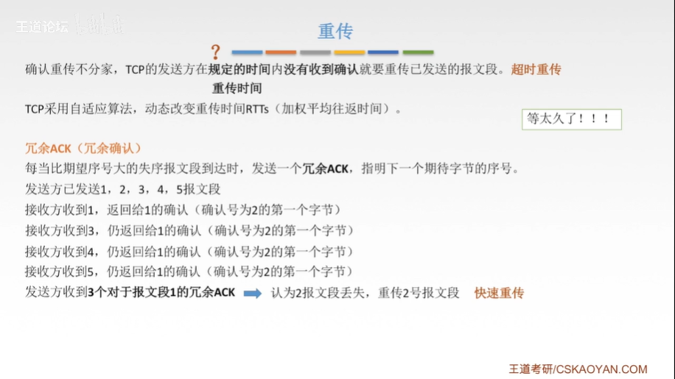

TCP流量控制：滑动窗口，SR（选择重传协议）

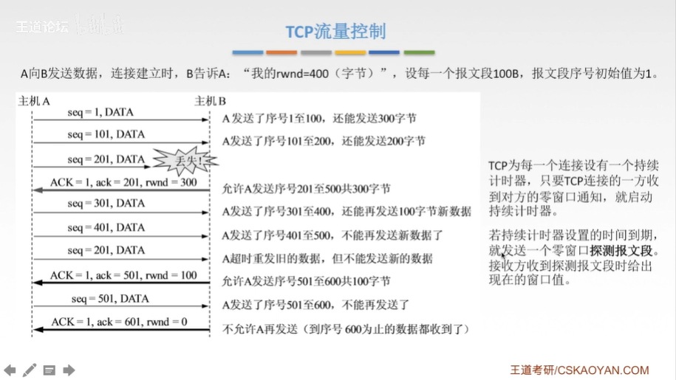

TCP拥塞控制：

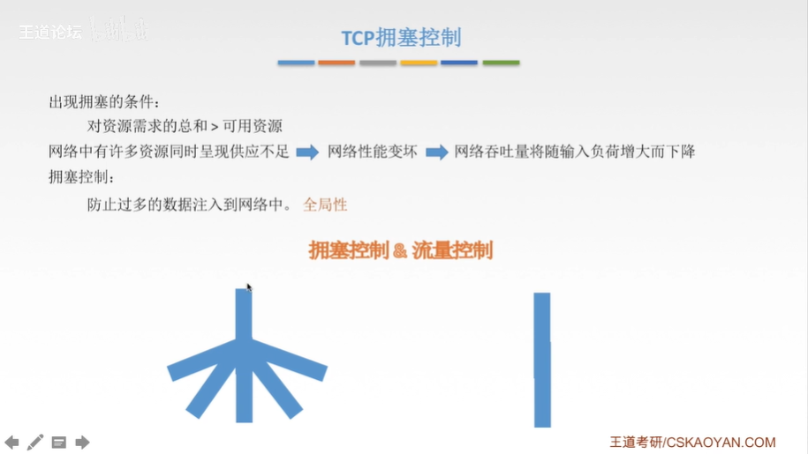

拥塞控制的四种算法：

